- Планируемый результат: использование полученных знаний и умений для решения практических задач повседневной жизни
Тема: Измерения. Измерительные приборы

Твоему младшему брату требуется ежедневно давать лекарство по 5 мл. Посмотри на рисунки и выбери мерный стакан, подходящий для того, чтобы отмерять нужный объем:

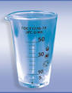
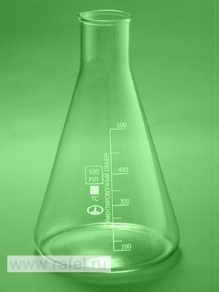

- 2)

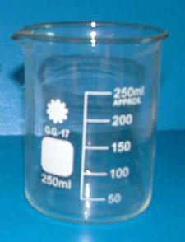
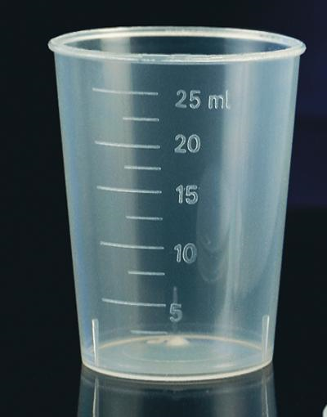

3) 4)

Ответ: 1 и 3

- Планируемый результат: использование полученных знаний и умений для рационального природопользования

Тема: Луна – естественный спутник Земли. Фазы Луны.

Выбери наиболее благоприятный день для посадки лука на репку, если сегодня полнолуние.

1) через 2 недели
2) сегодня наилучший день посадки
3) через 1-2 дня после полнолуния
4) через 3 недели и 2 дня Ответ: 3

Справка:
1. Во время новолуния все жизненные соки растений уходят в корни. При растущей Луне начинается движение соков от корня к вершине и листьям. Во время растущей Луны рекомендуются посадки и пересадки растений, особенно таких, у которых сильнее развита надземная часть - листья и стебли. Чем ближе к полнолунию посажено растение, тем меньше вытягивается у него стебель. Небольшое случайное повреждение корней в это время не так опасно, так как соки движутся вверх.
В период полнолуния плоды и травы имеют максимальную сочность. При убывающей Луне соки движутся от вершины к корням. Период убывающей Луны хорошо подходит для посадки корнеплодов. На это время можно запланировать обрезку растения.
Важно помнить, что новолуние и полнолуние - это кризисные моменты. В это время растения особенно уязвимы, поэтому лучше никаких работ на это время не планировать.
- Серп луны – это фаза. Фазы Луна меняет в течение месяца: новолуние, растущая луна, первая четверть, полнолуние, убывающая луна и снова новолуние. А фазы меняются из-за того, что меняется положение Луны, Земли и Солнца. Период смены фаз примерно 4 недели (28 дней).

- Планируемый результат: использование полученных знаний и умений для решения практических задач повседневной жизни
Тема: Атмосферное давление. Барометр.

Летом в деревне у бабушки начинается сенокос. Для того, чтобы скошенное сено подсохло нужно 2 сухих дня. Определить, когда будет дождь можно с помощью барометра. Если давление повышается – к ясной погоде, понижение давления к дождю.
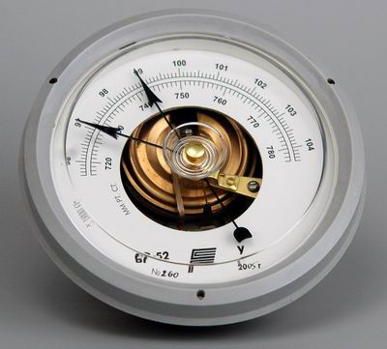
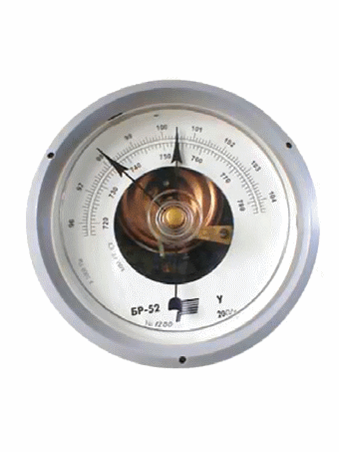

21 июня 22 июня

Проанализируй показания барометра в течение 2 дней и сделай вывод. Выбери верное предложение для вывода:
- Давление понижается, поэтому будет дождь и косить не следует
- Давление понижается, поэтому ожидается ясная погода, можно косить
- Давление повышается, поэтому будет дождь и косить не следует
- Давление повышается, поэтому ожидается ясная погода, можно косить

Ответ: 4

4. Планируемый результат: использование полученных знаний и умений для решения практических задач повседневной жизни
Тема: Масса. Измерение массы тела.

При взвешивании картофеля в магазине продавец положила на чашку весов гири: 3 кг, 500 г и на шкале весов стрелка показывала (см. рис):
Определи массу картофеля. Ответ запиши в кг.
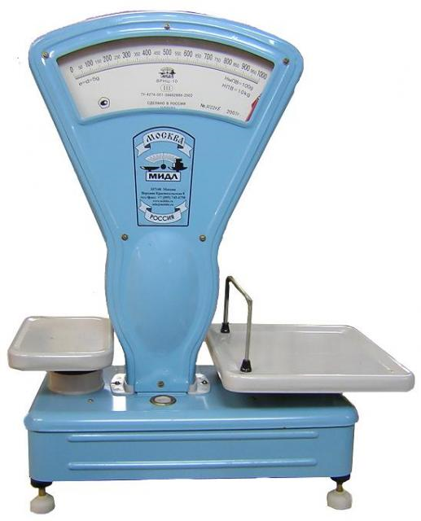
Ответ: _____________ кг

Ответ: 4,3

